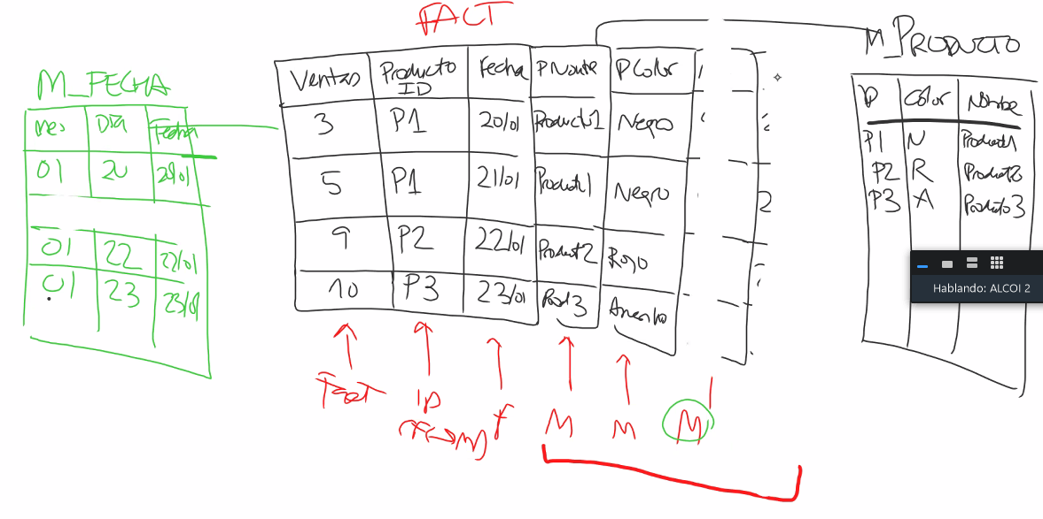
Mes dia

01 20

01 21

01 22

01 23

M→ Master table
Fact → Fact table

Práctica.
Entrega
Documento Qlick
Documento con script
Documento modelo
Fotos de frontend. 2 páginas 3-4 chart.

Account → Cuenta del doctor.
Product → Producto farmacéutico recetado por el doctor.
Event → Evento hecho.
Call → Visitas que se hacen a un médico

Join Call con Call Date

Mapping y orígenes.

Para abrir código
Cntrl + t para abrir el diagrama de nodos.

Qlik 11/4/24
Para los campos primera en mayúscula y sin espacios, con _
; al fin de cada operación
// Comentario
/*
Comentario largo
*/
TABLE_1:
LOAD
[field 1] as Field_1,
[field 2] as Field_2,
[field 3] as Field_3,
FROM path_name_file (sheet1) (xls) ;

TABLE_2:
LOAD
[field 1] as Field_1,
[field 2] as Field_2,
[field 3] as Field_3,
FROM path_name_file (sheet2) (xls) ;

DROP TABLE TABLE_1;

DROP TABLES TABLE_1 , TABLE_2;

Join
• Left
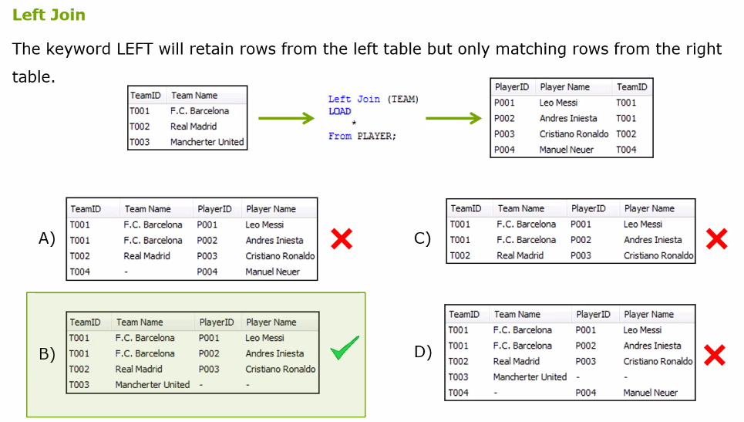
• Right
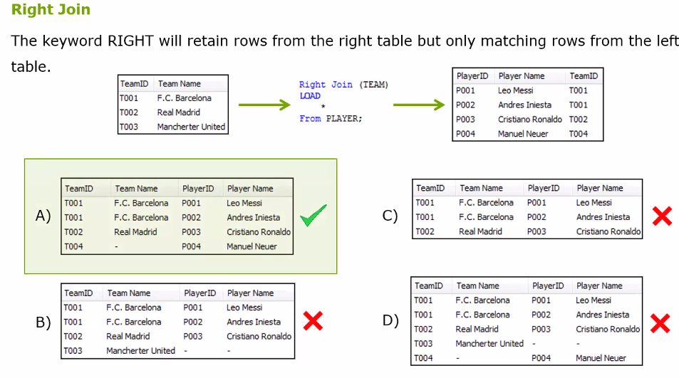
• Inner
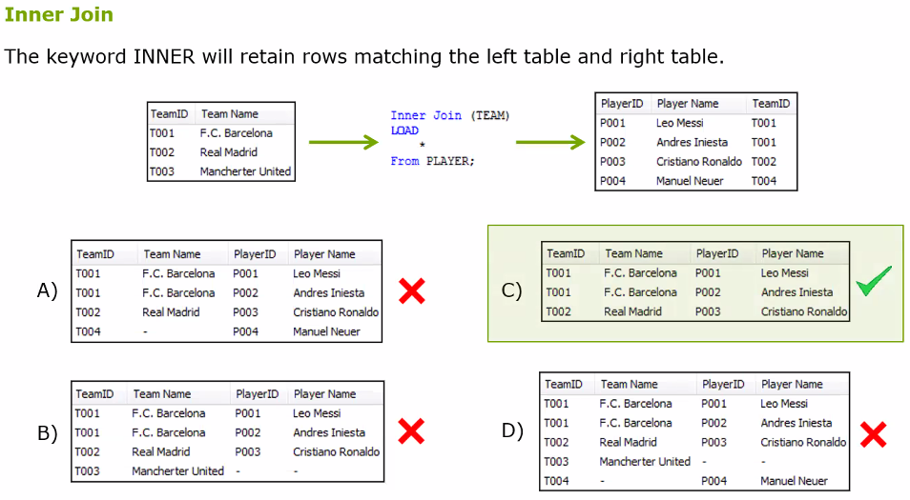
• Outer

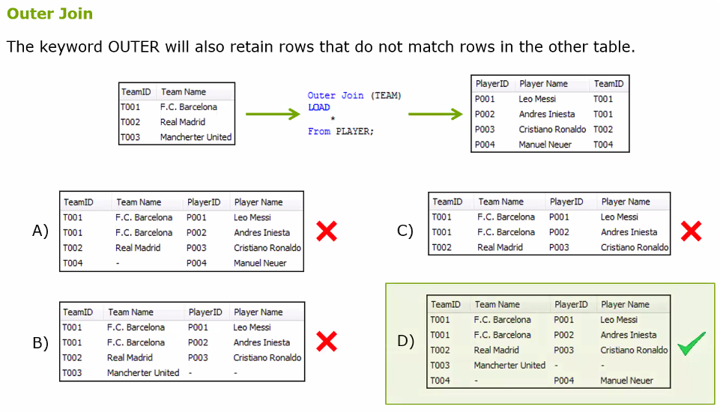

LOAD
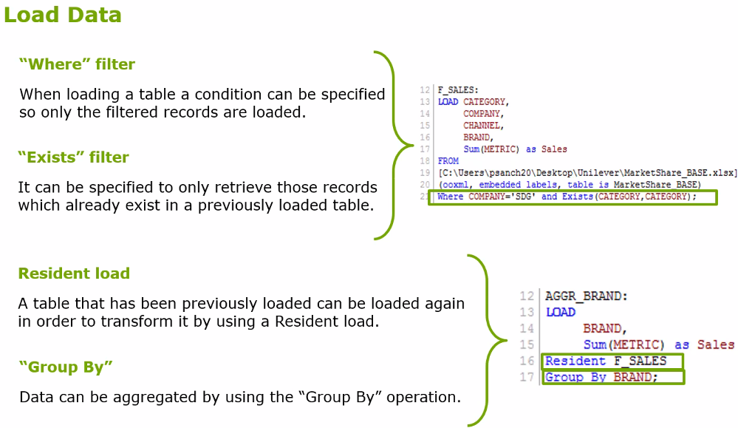

Siempre que llames una tabla que ya esta cargada ( FROM url direction), para hacer un join o cualquier consulta por codigo sql, no se debe utilizar el FROM sino el RESIDENCE. Tener presente que en las imagenes de la presentacion donde no se cumpla esto es porque es un error, como en las explicaciones de los tipos de join.

APPLYMAP. Las tablas de maping son virtuales, solo se crean en el script y después desaparecen. Solo sirven para encontrar valores.
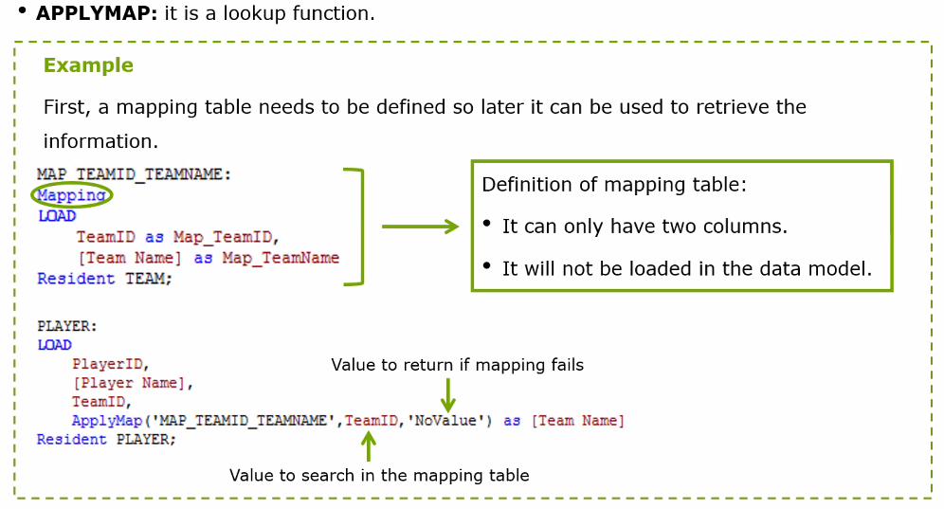
→El orden es importante
Se está trayendo la 1a variable (TeamID) en la segunda tabla de PLAYER
Por ejemplo busca y joinea los valores de una columna que no se tiene y se tiene en otro sitio, a partir de los valores de una columna.

→El orden es importante

